PRZYKŁADOWE ĆWICZENIA I ZABAWY DLA DZIECI 4 I 5-LETNICH DO WYKORZYSTANIA W DOMU
TEMAT: Zwierzęta na łące.
- Zabawa ruchowo-naśladowcza „ Pszczółki” do ulubionej muzyki dziecka.
SŁOWA | RUCH
1. Promień słońca budzi mnie,  Potem w rosie kąpię się.  Wkładam piękny strój w paseczki  Idealny dla pszczółeczki.  Bzz bzz bzz rozlega się,  Skrzydełka niosą mnie.  Pszczółkę radość wręcz rozpiera,  Kiedy z kwiatów nektar zbiera,  Będzie z niego pyszny miód,  Nie na darmo był ten trud.  Bzz bzz bzz rozlega się,  Skrzydełka niosą mnie.  Choć pszczółeczki małe są,  Wszystkim piękny uśmiech ślą.  Przez dzień cały się krzątają,  Tę piosenkę wam śpiewają.  Bzz bzz bzz rozlega się,  Skrzydełka niosą mnie. | Powolne wstawanie i podnoszenie rąk w górę, budzenie się.  Obrót dookoła własnej osi.  Naśladowanie czynności ubierania się.  Ukłon.  Bieg małymi kroczkami, ręce naśladują małe skrzydełka. Lecą pszczółki.  Przeciąganie się.  Młynek rękami.  Głaskanie po brzuszku.  Grożenie palcem.  Lecą pszczółki.  Powolne kucanie.  Szybkie wstanie i wyciągnięcie rąk do przodu.  Naśladowanie sprzątania, zamiatania.  Lecą pszczółki.

- Zapoznanie z ilustracją wiosennej łąki oraz jej mieszkańcami. Wymienienie nazwanie zwierząt znajdujących się na obrazku. Przeliczanie sylab głosek w wyrazie.
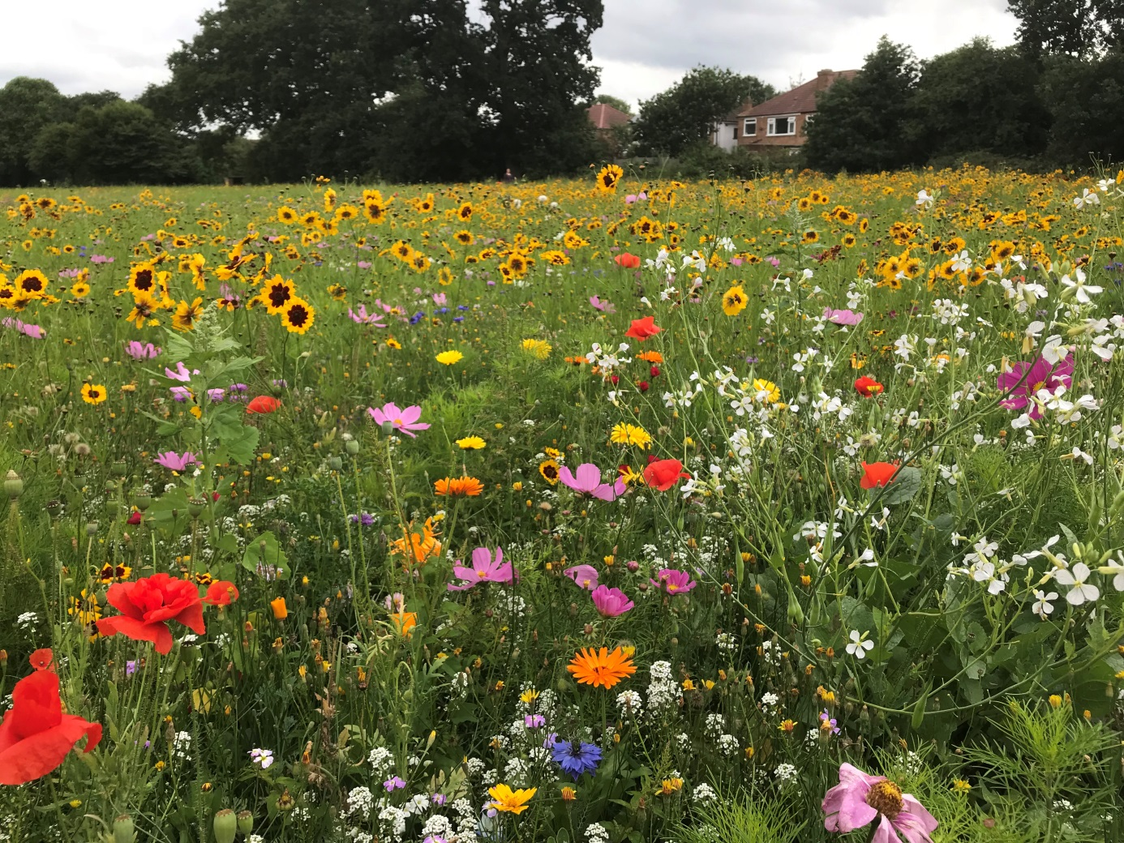

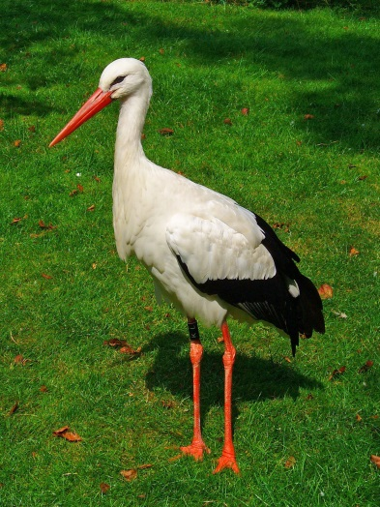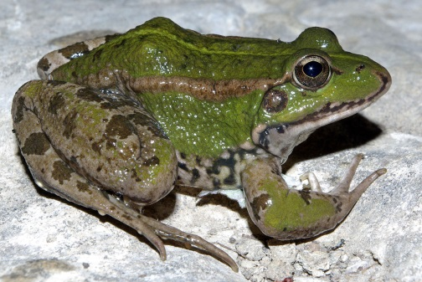
BOCIAN ŻABA

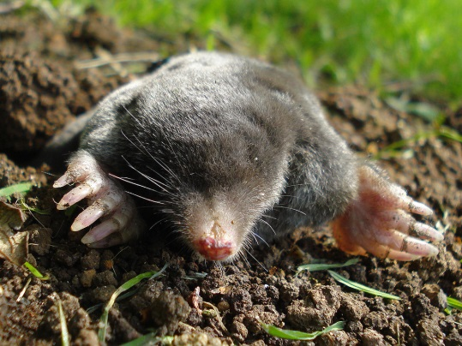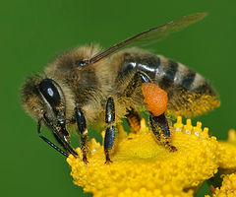
KRET PSZCZOŁA
- Wymień jakie znasz jeszcze zwierzęta żyjące na łące. Spróbuj pokazać je za pomocą ruchu. Rodzic odgaduje jakie to zwierzę.
- Zabawa relaksacyjna – masażyk „Małe żabki”
Najpierw skaczą małe żabki.
A za nimi żabek babki.
Na prawo, na lewo,
Do środka, na drzewo
Bocian dziobem stuka w trawie.
Ślimak patrzy nań ciekawie.
Szczypaweczki spacerują , z rosy łapki otrzepują.
Tutaj płynie sobie rzeczka, rybki tańczą w niej kółeczka.

- Rozwiązywanie zagadek słownych „Na wiosennej łące”
Dźwigam dom na grzbiecie,
mam malutkie rogi,
chodzę bardzo wolno,
czasem w poprzek drogi.
(ślimak)

Mam skrzydełka delikatne
tak jak płatki kwiatów.
Lekko się unoszę nad łąką,
gdy tylko zaświeci słonko.
(motyl)

Skacząc po łące, szybko uciekam,
gdy dziób bociana ujrzę z daleka.
(żaba)

Nektar z kwiatów zbieram,
w słodki miód go zamieniam.
(pszczoła)

Błyszczą jej kropki
w promieniach słonka,
lata nad łąką,
a zwie się …
(biedronka)

Chociaż jestem bardzo mała,
pracuję wytrwale.
Nie niszcz mego domu,
szanuj moją pracę.
(mrówka)
Opracowanie: Marlena Andruch, Przedszkole Publiczne Nr 37 w Szczecinie.

